Interazione Uomo Macchina

## **ICinqueCicloni**

### Filippo Mazzara

### Luciano Valletta

### Eduardo Danisi

### Jude Joy Kallarakal

### Nathaniele Rios Tomines

**Indice**

#### **Introduzione**

#### Tema del progetto

#### Idea

#### **Need Finding**

#### **Analisi di app simili**

#### Google Classroom

#### Moodle

#### Microsoft Teams

#### Q2A

#### **Interviste**

#### Risultati delle interviste

#### **Questionari**

#### Risultati dei questionari

#### **Tasks**

#### Lista dei tasks

#### I tasks principali

#### **Storyboards**

#### Pubblicazione di un avviso per gli studenti

#### Download del materiale didattico di un corso

#### Creazione di un post sul forum di un corso

#### **Prototipi**

#### Scenari

#### Versioni

* 1. Considerazioni finali sui Prototipi

#### **Fattibilita**

#### Analisi presupposti

#### Strategia

#### **Conclusioni**

1. Introduzione

#### 

#### Questo documento raccoglie la relazione del progetto per il corso di Interazione Uomo Macchina tenuto nell’a.a. 2020/21 dal professore Emanuele Panizzi.

#### **Tema del progetto**

#### Lo sviluppo del progetto ha come tema “Servizi per studenti della Sapienza", più nello specifico servizi per il supporto allo studio e di interesse per la vita universitaria e la socializzazione; da implementare all’interno dell’app di Infostud oppure in un’app dedicata.

#### **La nostra idea**

#### La nostra idea è quella di facilitare la ricerca delle informazioni sui corsi che gli studenti frequentano e rendere più semplice e strutturata la comunicazione tra studenti e con il docente.

#### Abbiamo quindi deciso di integrare all’interno di Infostud delle sezioni che permettano di consultare i dettagli dei corsi, di visualizzare il materiale didattico caricato dai professori e di rimanere aggiornato sulle loro comunicazioni tramite notifiche direttamente dall’app.

#### Per favorire l’apprendimento e la cooperazione tra gli studenti abbiamo pensato ad un centro di discussione in cui gli studenti possano fare domande inerenti agli argomenti del corso e ricevere risposte dal docente e da altri colleghi.

#### Come piattaforma di riferimento abbiamo utilizzato Android, data l’attuale situazione di standby del progetto Infostud Lab su iOS.

1. Need Finding

**Analisi di app simili**

#### Prima di iniziare ad effettuare le interviste abbiamo analizzato alcune applicazioni presenti sul mercato che offrono servizi simili a quelli che stiamo cercando di implementare. . La scelta è ricaduta su quattro applicazioni: Microsoft Teams, Google Classroom, Moodle e Q2A. Queste sono piattaforme che permettono la gestione di corsi scolastici, con focus sulla comunicazione tra studente e docente e tra gli studenti stessi con la possibilità di condividere materiale didattico. . Tutte queste piattaforme permettono al docente di comunicare con gli studenti, agli studenti di interagire tra loro e con il professore, permettono lo scambio di materiale didattico in varie forme.

#### 

#### **Microsoft Teams**

#### **PRO**

#### Tutte le applicazioni in esame permettono di aprire e gestire la pagina di un corso universitario: Teams risulta l’app più completa ma anche la meno specifica, questo porta a una maggiore difficoltà d’utilizzo. Inoltre è l’unica piattaforma che ha la possibilità di effettuare videochiamate all’interno dell’applicazione stessa.

#### **CONTRO**

#### Alcune delle funzionalità che sono immediate nelle altre piattaforme su Teams sono più complicate e tediose per l'utente(soprattutto nella gestione file e team di lavoro, lo stream è confusionario), è evidente come l’organizzazione dell’applicazione non sia ottimizzata per la gestione di un corso universitario e si concentri di più sulla gestione di team di lavoro più generico.

#### 

#### 

#### 

#### 

#### **Google Classroom**

#### **PRO**

#### Interfaccia semplice ed intuitiva grazie alla veste grafica di Google sempre coerente.

#### **CONTRO**

#### Come homepage di un corso è presente uno stream su cui sono riunite diverse funzionalità (annunci, condivisione file e forum) il che lo rende, soprattutto a fine corso, di difficile gestione.

#### 

#### **Moodle**

#### Per quanto riguarda Moodle è stata presa in considerazione esclusivamente la versione desktop, poiché la versione mobile risulta inutilizzabile (successivamente nelle interviste abbiamo notato che solo un intervistato ne ha esperienza di utilizzo). La homepage di Moodle può essere manipolata solo dal professore ed il link al forum è opzionale.

#### **PRO**

#### È l’unica piattaforma, fra quelle prese in analisi, che interagisce con i server di Sapienza. Offre un sistema di messaggistica abbastanza intuitivo se si riesce a trovarlo.

#### **CONTRO**

#### Interfaccia datata ed anacronistica che si rifà ai vecchi forum, questo risulta un problema perché se non si ha esperienza con quel tipo di interazioni ha una curva di apprendimento ripida e frustrante. L’accesso è ostico e prevede fino a 7 click anche solo per arrivare ad un homepage che non è ancora quella del corso. La ricerca dei corsi risulta ostica e complessa, grazie anche alla presenza di centinaia di corsi divisi per anno e grazie al fatto che un solo corso nella pagina di ricerca può occupare centinaia di righe.

#### 

#### 

#### **Q2A**

#### Q2A invece è esclusivamente un forum e quindi fornisce funzionalità molto più specifiche per questo scopo. Infatti a differenza delle altre app implementa un sistema di rating per i post e permette di inserire dei tag o delle categorie per facilitare la ricerca dei post.

#### **PRO**

#### Meno funzionalità ma ben implementate. Gestione forum facile ed intuitiva. Miglior sistema per gestione compiti, con correzioni automatiche.

#### **CONTRO**

#### Poche funzionalità. Veste grafica obsoleta.

#### 

#### 

#### Le grosse differenze tra le piattaforme non sono quindi le funzionalità che offrono quanto la loro implementazione e organizzazione. Inoltre nessuna di queste applicazioni si interfaccia in maniera diretta (o intuitiva nel caso di Moodle) con i servizi di Infostud. A rendere le cose più confuse e meno accessibili c’è il fatto che ogni corso può essere potenzialmente gestito su una o alcune di queste piattaforme a discrezione dei docenti. Nell’analisi della concorrenza abbiamo cercato di spaziare tra applicazioni in uso da studenti Sapienza ed alcune applicazioni usate da altre università come Teams o Gomp (che abbiamo analizzato solo in modo superficiale non avendo accesso all’app) cercando di trovarne punti di forza e debolezza per garantirci degli spunti per le successive interviste.

**Interviste**

#### Le interviste sono servite a capire se la nostra idea avesse riscontro negli altri studenti della Sapienza. Questa sezione raccoglie i risultati ottenuti dall’analisi delle interviste che sono state effettuate.

#### In totale sono stati intervistati 11 professori e 39 studenti, per un totale di 50 interviste. La gran parte degli intervistati sono docenti e studenti Sapienza, con qualche eccezione dentro e fuori la regione Lazio.

#### Per intervistare i docenti ci siamo divisi in due gruppi e siamo entrati in diversi dipartimenti all’interno della città universitaria. Gli studenti sono stati intervistati sia di persona sia utilizzando piattaforme di video-conferencing, a seconda della disponibilità che questi ci hanno dato.

#### Le risposte alle domande sono state trascritte da alcuni membri del nostro gruppo durante e dopo lo svolgimento delle interviste: le risposte degli studenti si possono leggere al seguente [link](https://docs.google.com/document/d/1aLZLGTRwYF2ylzkKcFZl7bJVHz62oYXc0OMEcnGjTdw/edit), mentre le risposte dei docenti si possono leggere al seguente [link](https://docs.google.com/document/d/16tOt2ry5DKOwf5aJ7viPa7Y8GIyDY-3vYgbNm4efWxU/edit).

#### 

#### Le domande sono state poste per capire:

#### quali sono le piattaforme utilizzate dai professori e quali sono i problemi più riscontrati da entrambe le parti (studenti e professori).

#### quali sono i materiali e le informazioni di cui gli studenti hanno più bisogno e se sarebbero favorevoli alla creazione di un sistema unificato per i corsi che frequentano.

#### 

#### Dal lato studente quello che è emerso dalle interviste è un forte disappunto per i diversi mezzi che la Sapienza usa per gli avvisi e la distribuzione dei materiali didattici dei corsi. Secondo gli studenti è spesso difficile capire come un corso verrà gestito e si procede a tentativi cercando tra la bacheca del docente, gruppi Whatsapp e posta elettronica.

#### Quasi la totalità degli intervistati vorrebbe un sistema semplice e unificato, dal quale si possa accedere alla didattica di tutti i corsi che frequentano.

#### L’idea di poter ricevere notifiche ad ogni comunicazione del professore è molto apprezzata. I principali materiali ai quali gli intervistati vorrebbero accedere con facilità sono: le dispense del professore, le videolezioni e i dettagli generali sul corso (soprattutto orari e aule).

#### Dal lato dei professori è stata riscontrata una generale approvazione all’utilizzo di Infostud come piattaforma di gestione dei corsi universitari.

#### Inviare comunicazioni agli studenti risulterebbe loro più comodo anche per caricare il materiale didattico, la loro reale preoccupazione è il dover imparare ad utilizzare un nuovo sistema, ma riconoscono l’utilità del progetto e le comodità che ne deriverebbero, soprattutto le matricole.

#### Per quanto riguarda il forum le opinioni sono più contrastanti: secondo alcuni è un modo per invogliare lo studio e la cooperazione durante il corso, secondo altri si trasformerebbe in una pagina di svago in stile social network.

**Questionari**

#### E’ stato condotto un questionario con lo scopo di verificare, su un ampio campione di persone, i need che sono stati individuati grazie alle interviste.

#### Questa sezione riassume i risultati che abbiamo ricevuto dalle risposte al questionario che è accessibile tramite il seguente [link](https://docs.google.com/forms/d/1suJhYUDf6xE6DVgZqM8cisfpJ_M2bJ-RMr3BfeVvcwY/edit?usp=drive_web).

#### Il questionario è stato compilato da 135 persone, di cui 99 appartenenti alla Sapienza. Abbiamo raccolto informazioni sulle piattaforme software utilizzate (Moodle, Classroom, Twiki) sui dispositivi più utilizzati per accedere alla didattica online, sulle abitudini di utilizzo di Infostud (o dell’app universitaria) e sulle preferenze delle persone circa le nostre idee dei servizi da implementare.

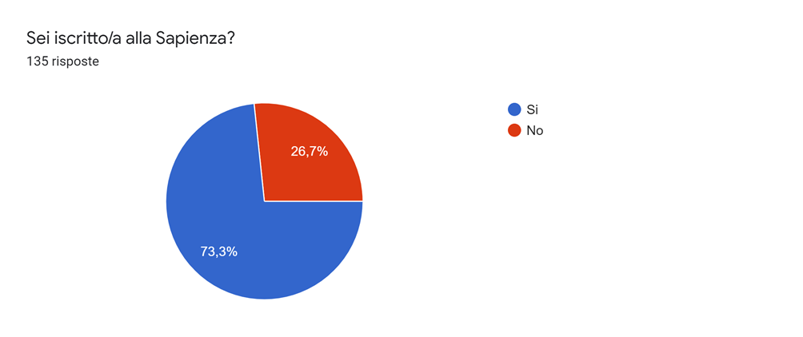Nell’ambito dello studio i due dispositivi usati maggiormente sono il *computer portatile* (79%) e lo *smartphone* (43%). Le piattaforme software più utilizzate dagli studenti Sapienza sono *Moodle* (85%) e *Google Classroom* (89%). *Twiki* e il sito del docente si contendono il terzo posto con il 65%, anche se il dato di twiki pensiamo sia viziato dal 67% di studenti appartenenti al Dip. di Informatica. Al di fuori della Sapienza le piattaforme più utilizzate sono *Microsoft Teams* (69%) e *Moodle* (46%). Abbiamo anche raccolto statistiche sui dipartimenti in cui gli studenti sono iscritti.

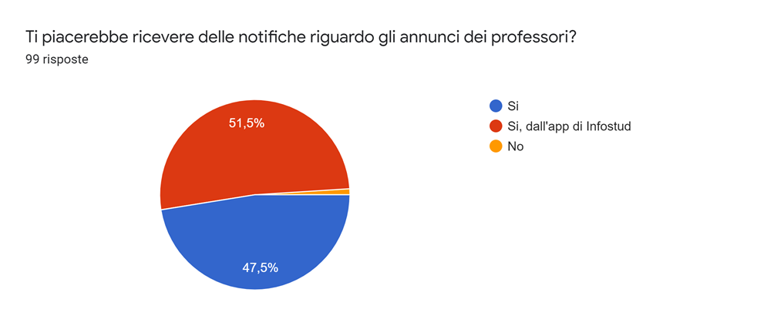

#### Dai questionari sono emersi dati molto incoraggianti sulle idee che abbiamo proposto: Il 99% si è mostrato favorevole a ricevere notifiche riguardo gli annunci dei professori e la stessa percentuale ha approvato l’idea di poter visualizzare e scaricare facilmente il materiale didattico di un corso. Per quanto riguarda il centro di discussione l’85% lo ritiene un servizio utile e il 67% vorrebbe la possibilità di rimanere anonimo.

#### Le sezioni più importanti dei corsi a cui gli studenti vorrebbero accedere con facilità sono le modalità d’esame, le simulazioni, il diario delle lezioni e le dispense.

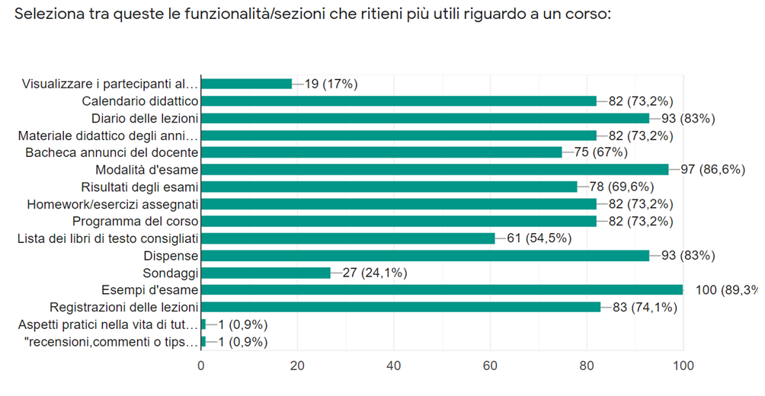

#### Una differenza abbastanza netta che si è vista tra chi è iscritto alla Sapienza e gli studenti di altre atenei è la frequenza di utilizzo dell’app universitaria:

#### alla Sapienza il 30% delle risposte ha messo 2 stelle su 6, il 27% ha messo 4 stelle su 6.

#### fuori dalla Sapienza il 27% delle risposte ha messo 4 stelle su 6 e il 22% ha messo 6 stelle su 6.

#### Questo riteniamo sia dovuto al fatto che Infostud non dispone di alcune delle funzionalità presenti nelle app di altre università, Gomp ad esempio permette di prenotare il posto per le lezioni in presenza e dispone di una sezione in cui sono elencati i corsi di Roma Tre con annessa una descrizione sui prerequisiti e le informazioni generali del corso, in più tramite molte app universitarie si può accedere alla mail istituzionale.

1. Tasks

#### **Tasks studente**

#### Visualizzare una notifica di avviso di un professore

#### Visualizzare/scaricare il materiale didattico di un corso

#### Commentare un post nel forum del corso

#### Creare un post nel forum del corso

#### Avere la possibilità di avere il forum anonimo

#### Iscriversi ad un corso (anche di anni passati)

#### Disiscriversi ad un corso (anche di anni passati)

#### Visualizzare il diario delle lezioni del professore

#### Visualizzare le modalità dell’esame

#### Visualizzare esempi d’esame passati

#### 

#### **Tasks professore**

#### Creare pagina del corso

#### Mandare avvisi didattici agli studenti

#### Pubblicare materiale didattico

#### Creare un post nel forum del corso

#### Commentare ad un post nel forum del corso

#### 

#### **Tasks professore**

#### Tra questi tasks quelli che abbiamo selezionato osservando l’analisi delle interviste e dei questionari sono:

#### Inviare un avviso/comunicazione agli studenti [professore]

#### Visualizzare/scaricare il materiale didattico di un corso [studente]

#### Creare un post nel forum del corso [studente]

1. Storyboards

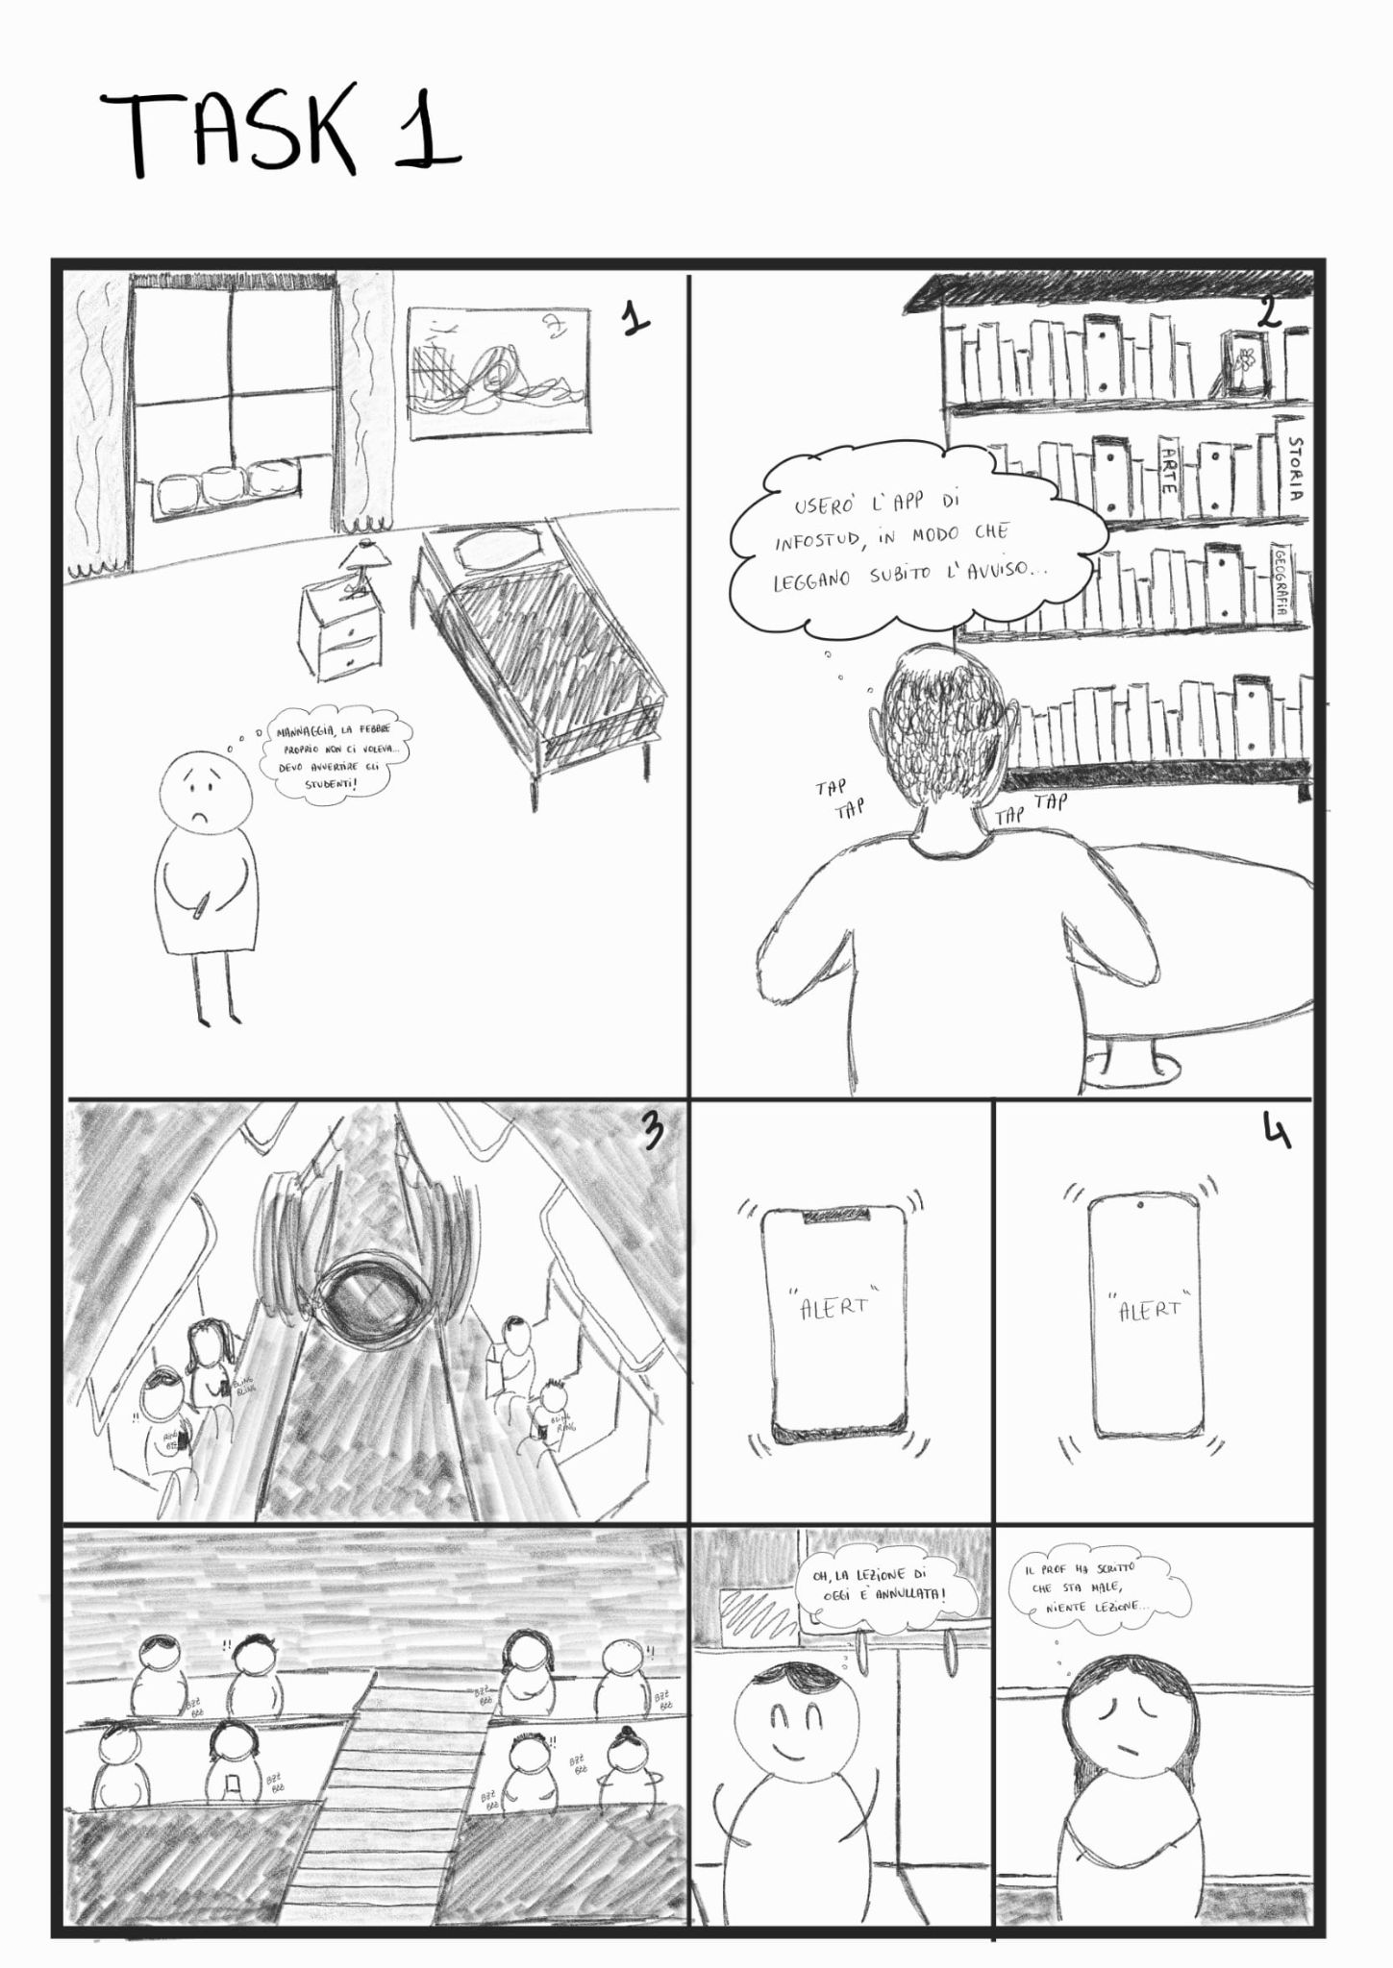

#### Invio comunicazione agli studenti

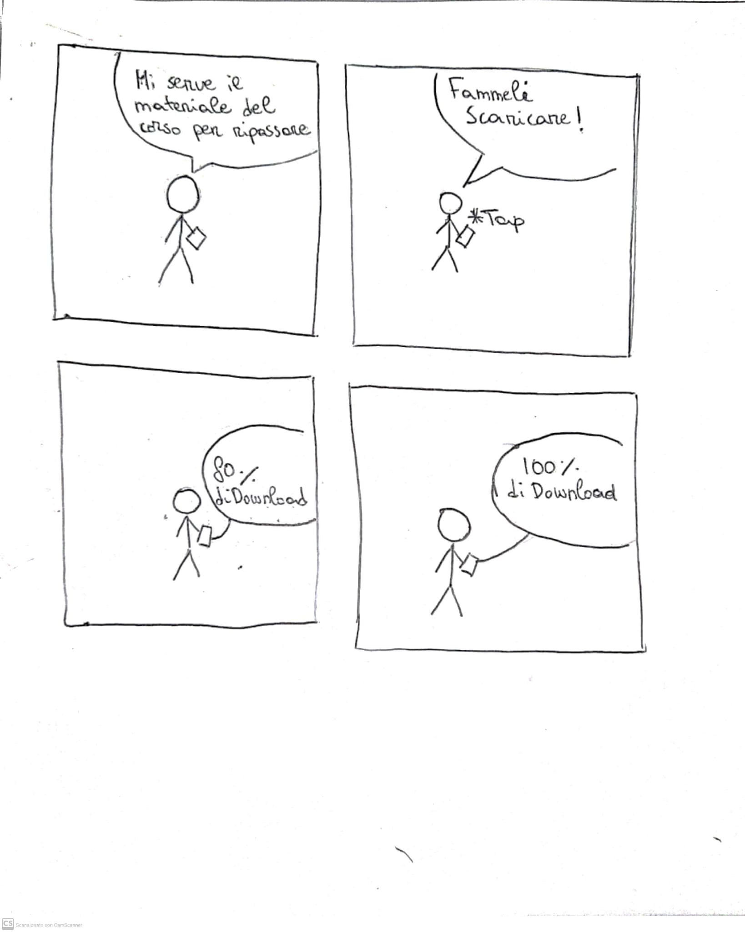

Visualizzazione e download del materiale didattico

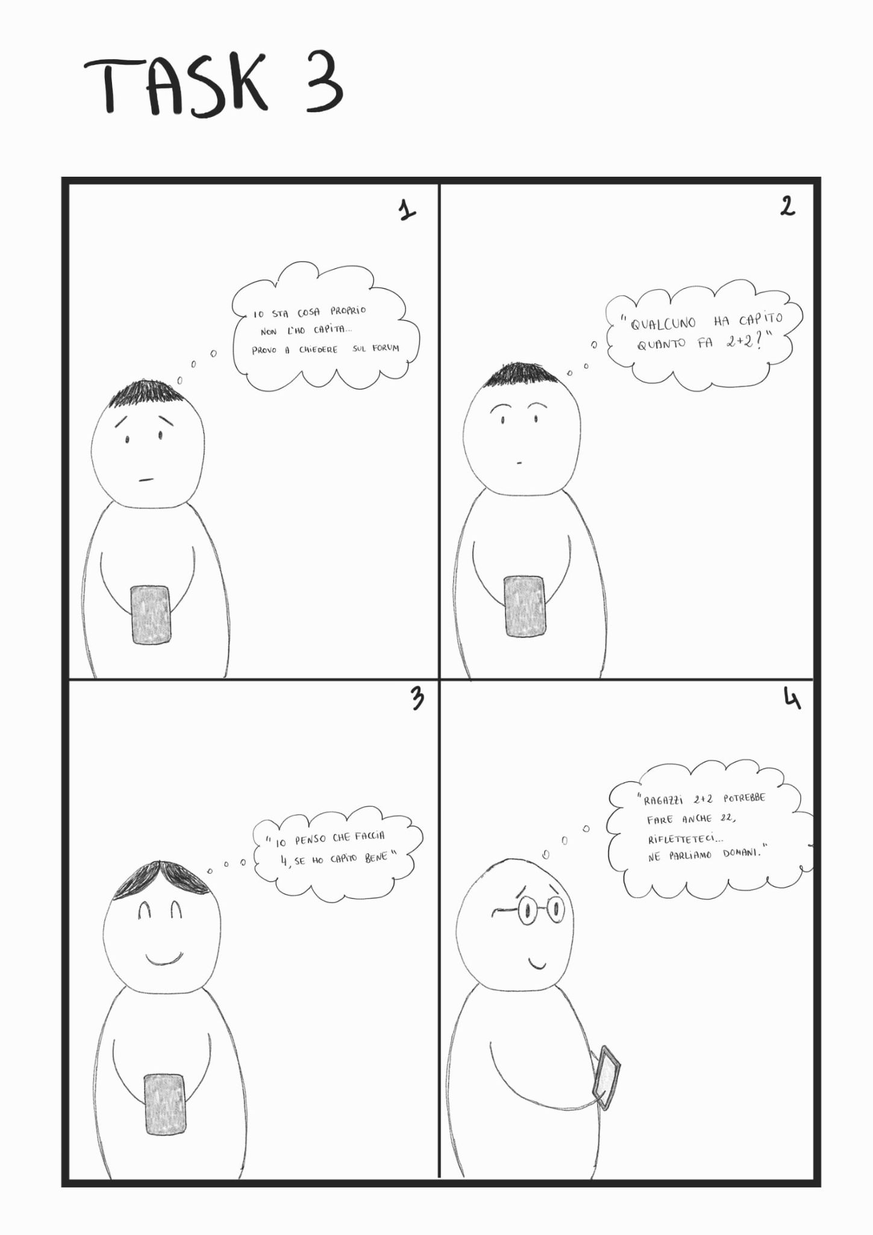

#### Invio post sul forum del corso

5. Prototipi

#### **Scenari**

#### I prototipi sono stati inizialmente pensati su carta e penna e sono stati poi implementati utilizzando la piattaforma *Figma*, il prototipo finale è disponibile al seguente [link](https://www.figma.com/file/WAXocnznkXCXcaJ9JK90ZG/Prototipo-Infostud%2FInfoprof-V.4?node-id=0%3A1).

#### Abbiamo inizialmente concordato le funzionalità da implementare nelle già esistenti app Infostud e Infoprof e in seguito abbiamo deciso come le schermate devono interagire tra loro.

Le implementazioni sull’app di infostud sono state pensate e create cercando di mantenere coerenza grafica e funzionale. È stata così garantita l’efficacia sugli utilizzatori di vecchia e nuova data, grazie ai test già effettuati dal team di sviluppo di Infostud Lab.

#### Gli scenari, suddivisi per task, sono:

#### Immagina di essere un professore e di sentirti male la mattina quando ti prepari per andare all’università. Devi trovare il modo di comunicarlo agli studenti attraverso Infoprof.

#### Immagina di essere uno studente che si è assentato alla prima lezione di Calcolo Differenziale. Per non rimanere indietro vuoi scaricare il materiale che il professore ha pubblicato.

#### Immagina di essere uno studente del corso di Calcolo Differenziale. Hai un dubbio sull’ultimo argomento trattato a lezione, ma non vuoi chiedere aiuto direttamente al professore inviando un’email. Decidi di affidarti al forum del corso per avere un parere anche da parte dei tuoi colleghi, scrivi un post.

### **Versioni**

#### Nella prima versione abbiamo implementato nel menù laterale di Infostud una sezione chiamata “Corsi”, nel quale lo studente può iscriversi ai corsi e visualizzare per ciascun corso il relativo materiale didattico, il forum e la sezione avvisi. La versione 1.0 del prototipo lato studente è disponibile a questo [link](https://www.figma.com/file/6GE9EDj6FGawN6Ul7XXDzG/STUDENTI-V.1?node-id=0%3A1).

#### Nella homepage di Infostud nella barra sottostante abbiamo inserito il bottone “Avvisi” dal quale lo studente può vedere le comunicazioni pubblicate dai professori di tutti i corsi a cui è iscritto.

#### Il problema principale che abbiamo riscontrato con questa versione è che gli utenti quando provavano a scaricare il materiale didattico non erano certi che il download fosse andato a buon fine, non c’era un feedback visivo o uditivo. Ci hanno inoltre segnalato che non era chiaro come aggiungere un corso alla lista.

#### Nella seconda versione abbiamo aggiunto una notifica che segnala all’utente il download del materiale didattico e un'icona nella notification bar per simulare il download in corso. Abbiamo inoltre aggiunto un suggerimento grafico che indica all’utente il bottone da premere per aggiungere corsi nella lista (solo se non si ha mai aggiunto un corso). È stata inoltre implementata la prima versione del prototipo per i docenti. La versione 2.0 del prototipo lato studente è disponibile a questo [link](https://www.figma.com/file/TtzqW3JKMvuv3RQQpm7Cjn/Infostud---STUDENTI-V.2?node-id=0%3A1). La versione 1.0 del prototipo lato professore è disponibile a questo [link](https://www.figma.com/file/uSnKljRS6G1Z9TGAt32MVm/Infostud---PROFESSORE-V.2?node-id=0%3A1).

#### Il problema principale riscontrato di questa versione è che gli utenti facevano fatica a trovare la sezione “Corsi”. Ci siamo resi conto che la gran parte della navigazione all’interno di Infostud avviene tramite i bottoni sottostanti presenti nella homepage. Molte delle sezioni presenti nel menù laterale sono poco utilizzate dagli studenti a cui abbiamo proposto il testing (ad esempio Questionari, RadioSapienza, SmartBiblio, Certificati). Non sono stati riscontrati particolari problemi con il prototipo per i docenti.

### Nella terza versione abbiamo spostato la sezione “Corsi” dal menù laterale alla homepage. Ci siamo resi conto che posizionare sei bottoni nella barra sottostante rendeva le icone e le scritte troppo piccole sui dispositivi con diagonale inferiore a 5 pollici o schermi 21:9. Abbiamo quindi deciso di spostare la sezione degli avvisi di tutti i professori all’interno della sezione “Corsi”. La versione 3.0 del prototipo è disponibile a questo [link](https://www.figma.com/file/fY96Rp2EoEqLZt8eK1jtmt/Prototipo-Infostud%2FInfoprof?node-id=0%3A1).

#### Non sono stati riscontrati particolari problemi. Da segnalare l’assenza di feedback nell’aggiunta di un corso (non modificato per renderlo coerente con Infostud).

#### Alcuni di questi test sono stati registrati mentre degli altri sono disponibili gli appunti nel drive.

### **Considerazioni finali sui Prototipi**

Sono stati effettuati 17 test(), di cui :

V1.0

1 test video senza audio

1 test video con audio con la sola descrizione dei task

1 foto degli appunti sul test eseguito

V2.0

1 test video senza audio

2 test video con audio con cooperative thinking

V2.0 Infoprof

2 foto degli appunti sul test eseguito

1 test video con audio con la sola descrizione dei task

V3.0

2 test video con audio con la sola descrizione dei task

1 test video senza audio

1 test video con audio con cooperative thinking

V3.0 Infoprof

1 test video senza audio

In conclusione la versione 3.0 del prototipo Infostud ha soddisfatto tutte le richieste preliminari.

Per completare la fase finale di sviluppo sarebbe necessario implementare il sistema di ricerca dei post, l’idea è emulare la ricerca di google mantenendo come caratteri speciali i soli “<word>”.

Quando si effettua la ricerca appaiono tutti i post con le parole ricercate in ordine di counter di parole presenti, se si utilizza “<word>” le parole con la <word> scavalcano la classifica. In più c’è la possibilità di filtrare per tag (la ricerca non prende in considerazione congiunzioni, particelle pronominali, articoli e avverbi).

Per testare questa funzione è necessario un testing direttamente da app, magari con una fase in cui convive con un altro metodo di ricerca, per valutare il piu apprezzato.

### **Post revisione**

Dalla revisione è emerso che nel prototipo sarebbe stato meglio e più conforme agli standard mantenere sempre la barra con le funzioni principali di Infostud.

Quindi abbiamo lavorato alla realizzazione di un nuovo prototipo aggiornato (V4.0 [[link](https://www.figma.com/file/WAXocnznkXCXcaJ9JK90ZG/Prototipo-Infostud%2FInfoprof-V.4?node-id=0%3A1)]), cambiando la posizione della selezione dei sottomenù de “i miei corsi” aggiungendo una barra di selezione in alto.

In più è stata aggiunta una transizione più in linea allo standard Android per quanto riguarda l’aggiunta di un nuovo quesito al forum.

Questa nuova versione è stata testata 3 volte, non ci sono particolari miglioramenti rispetto ai test di V3.0.

V4.0

2 test video con audio

1 test scritto con appunti

### **Post primo appello**

Essendo arrivati nuovi spunti dal professore sono state apportate le seguenti modifiche:

Revisione delle transizioni

Aggiunta di transizioni conformemente all’app Infostud Lab

Purtroppo essendo rimasta una sola persona nel gruppo per la versione post primo appello è stato svolto un solo test think Aloud che ha avuto buoni risultati anche se il soggetto del test è risultato di non molte parole

In piu è stato chiesto a 7 persone che hanno preso parte ai test precedenti e a quest’ultima, se hanno notato qualcosa di strano in merito alle transizioni, ma tutti e otto i partecipanti interrogati hanno risposto di non aver notato nulla di strano.

6. Fattibilità

### **Analisi presupposti**

Il progetto cerca di sopperire alle problematiche che gli studenti riscontrano nel dover utilizzare molte e diverse piattaforme di supporto alla didattica.

Per la risoluzione del problema si è dunque pensato di potenziare la piattaforma di infostud Lab che è presente sugli store dal 2018.

Questa scelta porta molteplici vantaggi:

* Anche se non è utilizzata da tutti costantemente, è già presente sui dispositivi di molti studenti, infatti offre già dei servizi utili per il supporto alla didattica che funzionano e sono molto utilizzati
* Nell’applicazione sono presenti già delle soluzioni a dei problemi implementativi che sono nati durante le fasi di ideazione e prototyping
* Per quanto riguarda soluzioni che richiedono una fase di testing su larga scala, magari mediante due versioni contemporanee, offre una vasta platea di utenti che utilizzano già l’applicazione
* Sono già presenti delle infrastrutture e delle interazioni che possono essere utilizzate, come quelle con i database di “Sapienza”

Probabilmente questo Upgrade dell’app porterebbe, per via della sezione “Materiale”, la necessità di avere più spazio dove depositare tutti i file dei corsi, soprattutto in prospettiva futura e valutando che “Sapienza” ha centinaia di corsi di laurea.Giusto per fare una stima (piu pessimistica possibile), nel catalogo corsi “Sapienza” sono presenti 1737 corsi di laurea (tra l’annata 2021/2022 e 2016/2017), ogni corso di laurea ha al peggio 20 esami e per ogniuno di esso ipotizzo 1GB (tutti i nostri corsi non superano decompressi i 400 MB), la richiesta di spazio sarebbe di 34.74TB.

Si conclude quindi che la mole di spazio occupato da questo progetto non è eccessiva.

L’integrazione degli upgrade di Infostud non è particolarmente impegnativa, consiste nella gestione della pubblicazione degli avvisi, del materiale e nella possibilità di rispondere alle domande del forum, questo potrebbe giovare anche all’app dato che al momento, da quanto risulta delle interviste e dai download(nell’ordine delle centinaia), non è molto utilizzata.

### 

### 

### **Strategia**

In questa sezione è presente un possibile modus operandi per l'implementazione delle funzionalità analizzate

In una prima fase ci sarà bisogno di destinare un team di 2/3 persone all’interno del laboratorio del professor panizzi che avrà questi compiti:

-Sfruttare il workspace già esistente per sviluppare la parte grafica delle nuove implementazioni

-Implementare l’aggiunta di un corso ne “I miei corsi” attraverso lo stesso sistema che già esiste per aggiungere un corso al “Calendario”

-Implementare la sinergia fra Infostud Lab e Infoprof per la gestione della sezione “AVVISI”. Gli annunci che vengono scritti da un professore su Infoprof devono poter essere letti su Infostud dagli studenti iscritti ad un corso

-Implementare un sistema analogo a quello di “AVVISI” ma bidirezionale per la sezione “FORUM”

-Implementare le funzionalità di “MATERIALE” per caricare e scaricare

-Implementare un sistema di ricerca come già descritto nel paragrafo finale di **Considerazioni finali sui Prototipi**

7. Conclusioni

#### Durante le fasi di Need Finding e di testing abbiamo riscontrato un forte interesse di molti studenti nell’implementazione delle funzionalità da noi approfondite in questo progetto.

#### La speranza degli studenti è quella di vedere uniformati e semplificati i sistemi e-learning adottati da Sapienza.

#### Riteniamo che il progetto sia fattibile e, come già accennato durante la prima revisione, alcuni di noi stanno valutando, attraverso la borsa di collaborazione, di dare un seguito a questa fase preliminare. Siamo tutti d'accordo che lo scoglio più grande sarebbe quello di iniziare la sperimentazione, dato che la maggior parte delle funzioni sarebbero facilmente implementabili visto che sono ispirate e prendono a piene mani dalla versione corrente di Infostud Lab (3.8.6).